STREETFOOD.
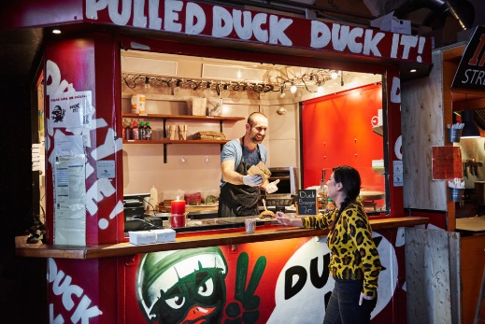
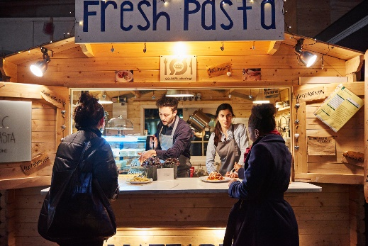
Overalt i verdenen dukker disse markeder op, med de flotteste restaurant vogne, busser, skure og hytter hvorfra der sælges den lækreste mad, fremstillet af de bedste råvarer og tilberedt af de dygtigste kokke,

Det er nu din opgave at åbne en streetfood restaurant 3 dage i uge 16
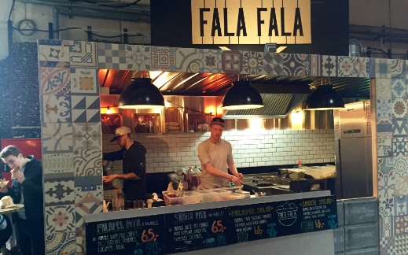
Info: Hver gruppe skal indkøbe råvarer så de kan betjene 55 gæster den første dag.
Derudover har hver gruppe 200 kroner til udsmykning af madboden.
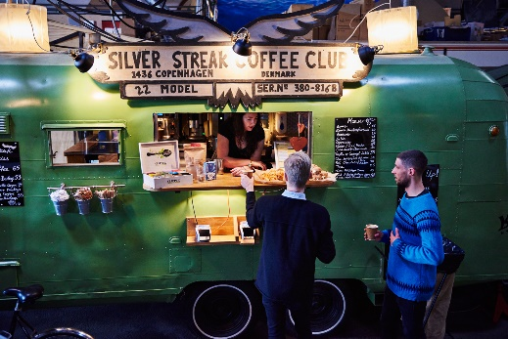
Madboden skal være åben i
tidsrummet 11:20 til 12.30.

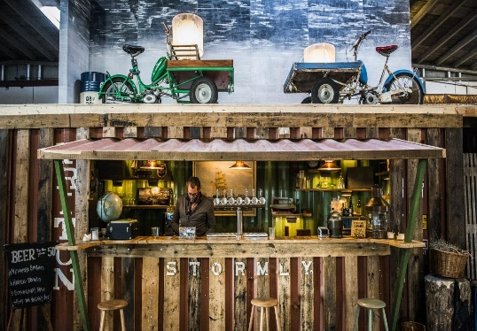
Nederst i denne cace, er der et skema der viser hvor og hvornår du har mulighed for at arbejde med de forskellige problemstillinger i denne case.

Nedenståemnde bekændtgørelsesmål skal demonstreres i denne case. Gastronom

Stk. 4. Eleven skal have kompetence til på grundlæggende niveau at kunne:
1) samarbejde om løsning af faglige arbejdsopgaver i forbindelse med håndtering af fødevarer,
2) anvende gængse materialer, værktøj og udstyr til forarbejdning af fødevarer,
3) indkøbe, bestille, modtage og forarbejde råvarer,
4) anvende grundtilberedningsmetoder, produktionsformer og metoder til egenkontrol,
6) tilberede og anrette enkle måltider og menuer under hensyntagen til sensorik og kvalitet,
7) servere almindeligt forekommende kolde og varme drikke i hotel- og restaurationsvirksomhed,
8) foretage budgettering og prisberegning af fødevarer,
9) portionere og anrette til selvbetjening,
10) foretage opdækning, enkle serveringsformer og afrydning inden for restaurantionsområdet,
11) betjene gæster og kunder i forskellige service- og salgssituationer,
12) efterleve gældende hygiejnekrav ved produktion, opbevaring og salg af mad,
13) arbejde efter ergonomiske forskrifter og anbefalinger,
14) foretage informationssøgning om fagrelevante emner og problemstillinger og

Nedenstående overvejelser ved åbning af din streeatfood restaurant skal som minumum indgå i denne case.

- Hvilket tema og Koncept ønsker du i din madbod.

- Hvad ønsker i at sælge i jeres madbod –
Hvilke retter? – Hvilke drikkevare?

- Hvordan skal retterne indpakkes / serveres?

- Hvad skal retterene koste? - Indkøbspris / Udsalgspris / Budget

- Hvordan skal vi reklamere for vores madbod?
Hvordan skal vi skaffe kunder til vores forretning?

- Hygiejne / Egenkontrol

- Salg / Kunde / Gæstebetjening

Under arbejdet med casen streetfood skal gruppen føre logbog. Logbogen skal indeholde en evaluering af jeres arbejde, hvad I har nået i dag, hvem der har lavet hvad og hvad i planlægger at arbejde med i morgen. Hver dag inden i går hjem skal logbogen godkendes af en faglærer.

Mål og evaluering
Du og din gruppe skal nå bekendtgørelsens mål. I vil derfor løbende blive evalueret på samarbejde, jeres arbejde med det faglige stof, jeres 3 åbningsdage og jeres fremlæggelse af løsningen på de faglige problemstillinger.

uge 14 | Mandag 2/4 | Tirsdag 3/4 | Onsdag 4/4 | Torsdag 5/4 | Fredag 6/4
08.15-09.45 |  | LTR - 312 | Grundfag | LTR 370 | JN - 313
08.15-09.45 | Påskedag | STREET FOOD | Naturfag | afprøvning | Førstehjælp
10.00-11.30 |  | Salgsbod Design |  | af street food
10.00-11.30 |  | Råvarer - Opskrift |  | Retterne
12.05-13.35 |  | Bestilling - kalkulation | Grundfag
12.05-13.35 |  | Varebestilling 14:30 | Dansk
13.45-15.15 |  | besøg
13.45-15.15 |  | Streetfood vejle

uge 15 | Mandag 9/4 | Tirsdag 10/4 | Onsdag 11/4 | Torsdag 12/4 | Fredag 13/4
08.15-09.45 |  | LTR - 380-370 | Grundfag | Grundfag | MBRA - 370
08.15-09.45 |  | STREET FOOD | Naturfag | Dansk | internationalt
10.00-11.30 |  | Salgsbod Design |  | JN - 380-381 | køkken
10.00-11.30 |  | afprøvning i køkken |  | STREET FOOD
12.05-13.35 | JN - 313 | boderne males | Grundfag | reklame
12.05-13.35 | Førstehjælp | indpakning | Dansk | salg og service
13.45-15.15
uge 16 | Mandag 16/4 | Tirsdag 17/4 | Onsdag 18/4 | Torsdag 19/4 | Fredag 20/4
08.15-09.45 | LTR - 370 | LTR - 370- | LTR - 370- | LTR - 370- | LTR - 370-
08.15-09.45 | STREET FOOD | STREET FOOD | STREET FOOD | STREET FOOD | STREET FOOD
10.00-11.30 | Forberedelse | Åben salgsbod | Åben salgsbod | Åben salgsbod | oprydning
12.05-13.35
13.45-15.15

